共用部分：
- 其他:
  - 此客户的板对于丝印GERBER都有一个更改说明要求，在客户板号后面的“R”，代表的意思有具体解释，若板子为无铅同时又是无卤素时，客户板号后面加“R”，其它正常板客户板号后面应该是空白（客户原设计有”R”的，应该删除处理），如客户订单同时要求ROHS及halogen free的，板内的客户型号最后一位加一个“R”，如：PCBMUS3051R3R（若客户原设计有R就无需更改），若客户订单并非同时要求ROHS及halogen free的，就不加“R”，如PCBMUS3051R3（若客户原设计中有R必须删除），具体见下图：
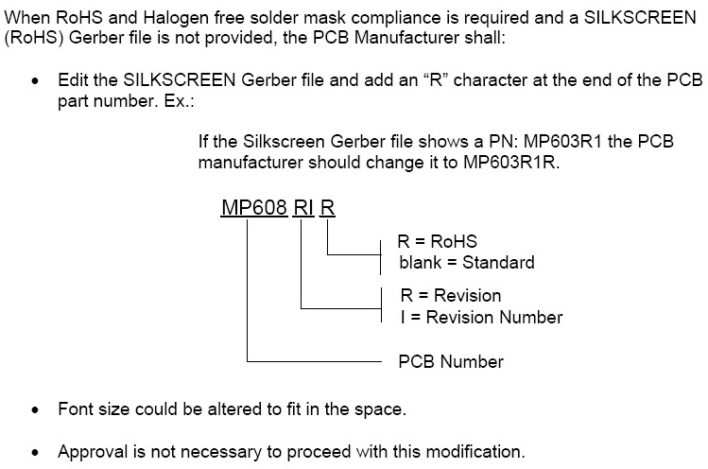
  - 阻抗板请把阻抗测试条随货发给客户；
  - 客户在板内所印板子的型号：如客户要求ROHS，要在板内的型号最后一位加一个<R >, 如：PCBMUS3051R3R（如果原设计有R就无需更改）；如客户不要求ROHS的就不需要加<R>, 如：PCBMUS3051R3（如果原设计有R必须去掉）；

预审部分： 无

CAM部分： 无

